Atividade GeoLocalização – Érlon Viana dos Santos – DSM3 - BDNR

1. Liste 5 documentos de cada coleção para validar a importação.

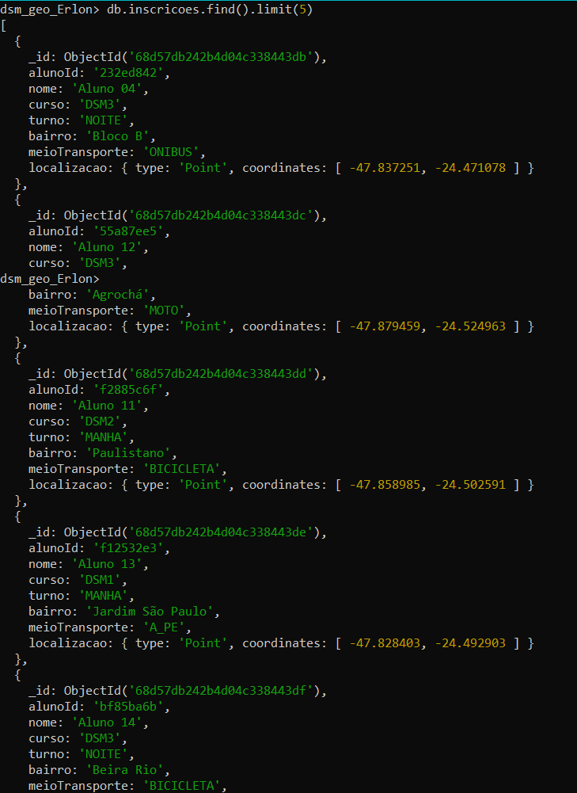

**2.** Recupere o documento do **CAMPUS** em pontos e guarde em uma variável campus.  
**3.** Usando **$geoNear**, liste os **4 alunos mais próximos** do campus (retorne nome, bairro e a distancia_m).

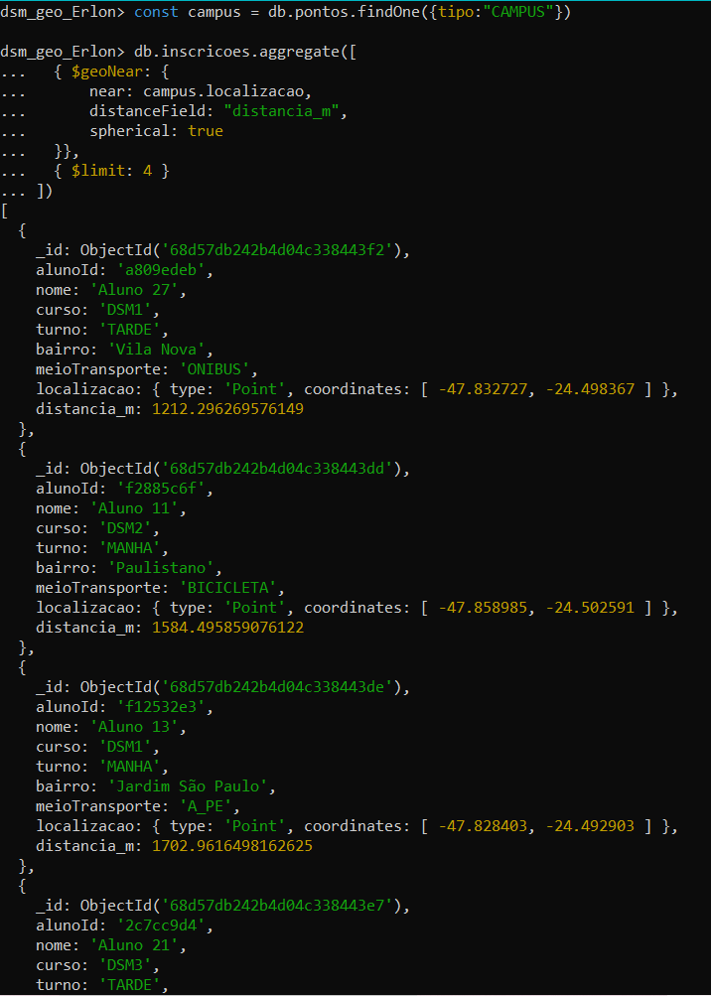

**4.** Encontre **todos os alunos a até 2 km** do campus com **$geoWithin/$centerSphere**.

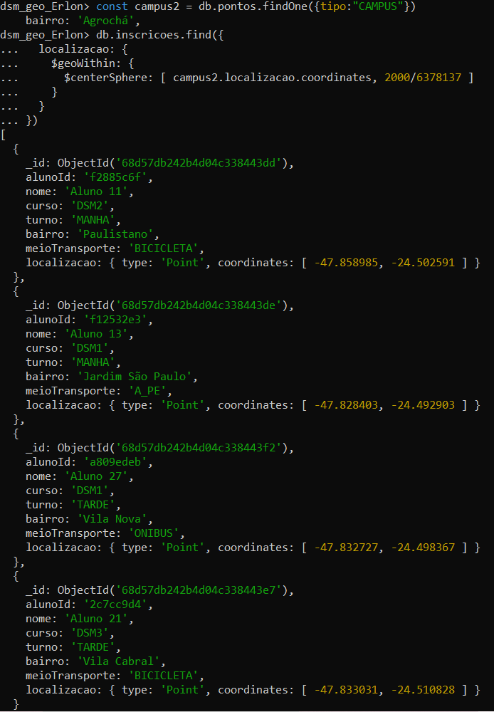

**5.** Entre os alunos até **3 km** do campus, gere um **ranking por meioTransporte** (contagem decrescente).

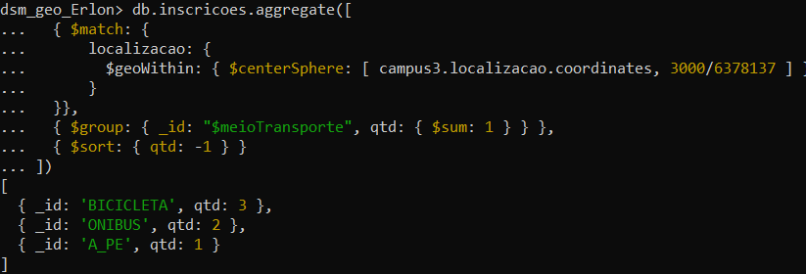  
**6.** Pegue o documento **“Ponto de Encontro Norte”** e liste os **5 alunos mais próximos** com **$geoNear**.

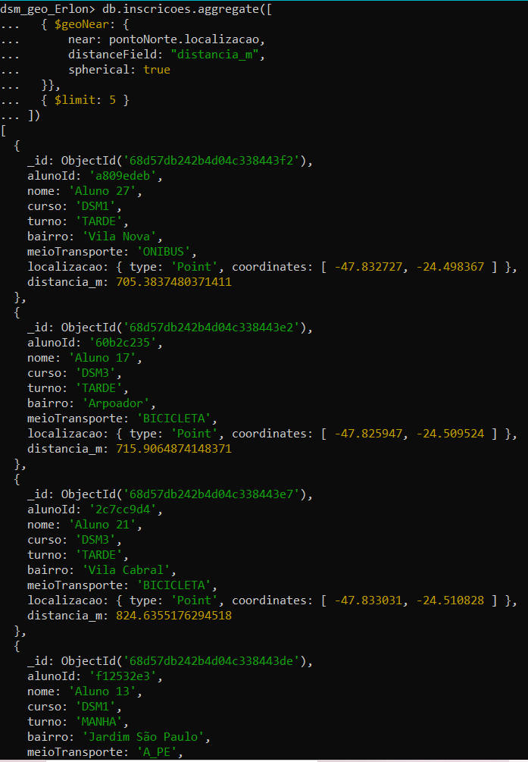

7) Gere uma “**pré-rota de van**”: pegue os **8 alunos** mais próximos do campus, ordenados por distância, mostrando nome, bairro e distancia_m.

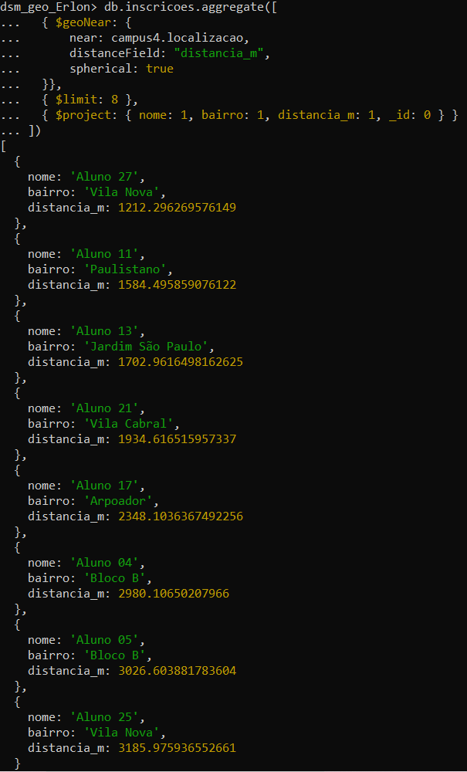

**8. (Desafio)** Encontre **pares de colegas** que moram a **≤ 800 m** um do outro (sugestões: Haversine via $function ou self-join com $lookup + geo pipeline).

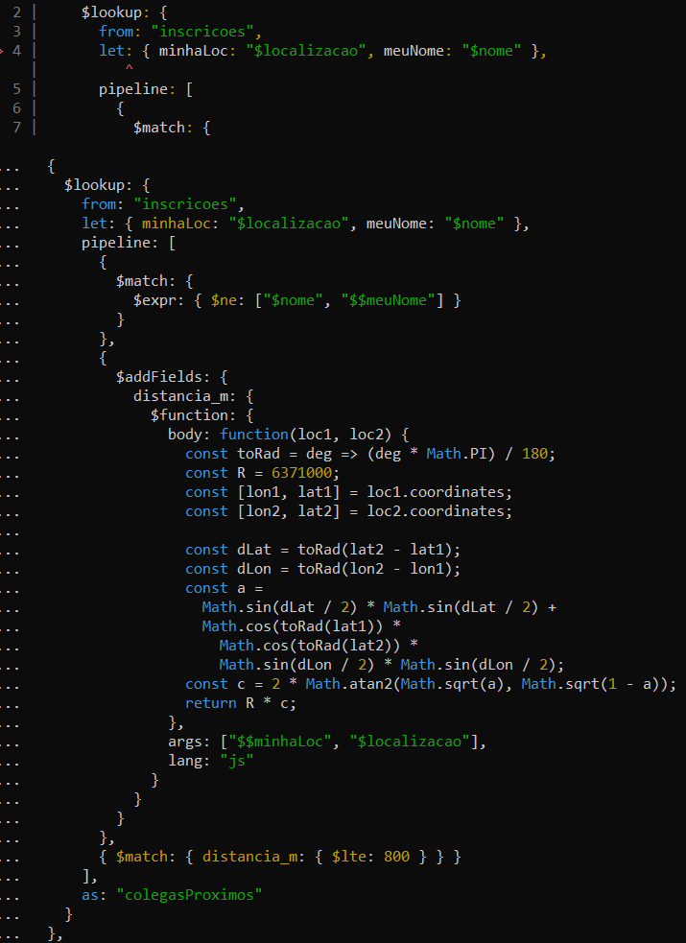

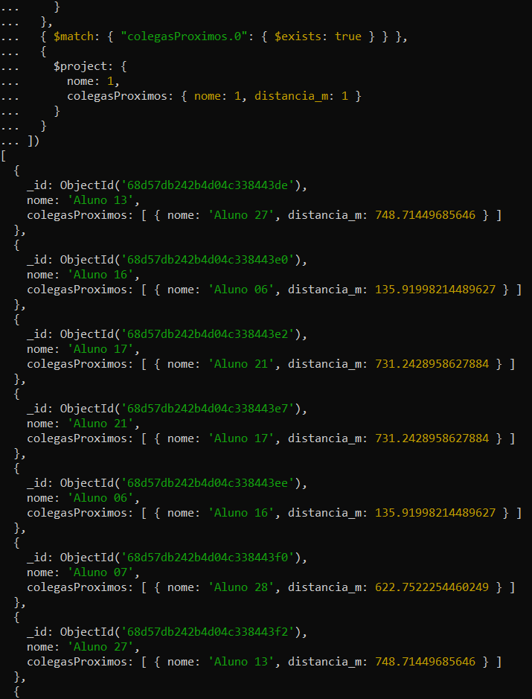

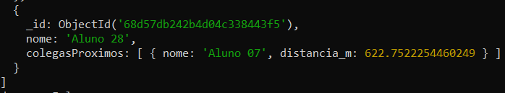

**9. (Desafio)** Crie um **filtro combinado**: apenas alunos do **turno NOITE** e **curso DSM1** dentro de **1,2 km** do campus.

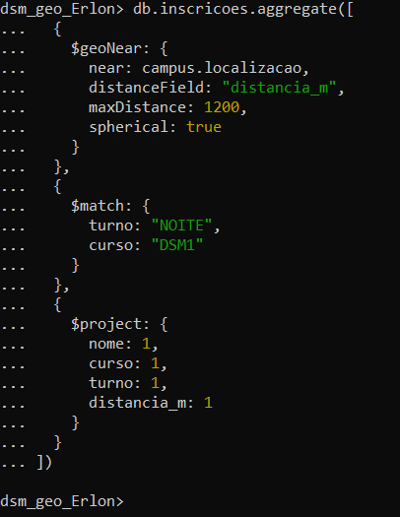

Obs: Não retornou ninguem pois os alunos cadastrados (4) moram em mais de 1,2km da unidade:

